Walvax Biotechnology: Chinas führender Hersteller von Impfstoffen setzt auf Werum PAS-X MES von Körber

Lüneburg / Yunnan, China, 2. September 2020. Körber und Walvax Biotechnology haben vereinbart, Werum PAS-X MES, das weltweit führende Manufacturing Execution System (MES) für Pharma, Biotech und Zell- & Gentherapien, im chinesischen Impfstoff-Werk Yuxi einzuführen. Die Implementierung des PAS-X MES stellt für Walvax einen wichtigen Schritt auf dem Weg zur Digitalisierung dar.

Als zentraler Teil ihrer zukünftigen digitalen Fabrik wird Werum PAS-X die Abfüllungs- und Verpackungsprozesse kontrollieren und die Bediener in der Produktion Schritt für Schritt durch den gesamten Herstellprozess führen. Das MES wird die korrekte Abarbeitung und Dokumentation sicherstellen und gleichzeitig die Produktionseffizienz, Compliance und Datenintegrität verbessern. Walvax wird von Produktions-Kontrollstrategien profitieren, die auf internationalen Standards und führenden Industrietrends basieren.

„Wir freuen uns sehr mit Körber zusammen zu arbeiten“, so Huang Zhen, President Walvax Biotechnology Co., Ltd. Yuxi. „Das Softwareprodukt Werum PAS-X MES ist in der Branche sehr bekannt und wir sind schon gespannt auf unser MES-Implementierungsprojekt. Mit PAS-X wird sich Walvax Wettbewerbsvorteile in Bezug auf Compliance, Standardisierung der Geschäftsprozesse und schnellere Chargenfreigaben sichern.“

„Wir fühlen uns geehrt, unser PAS-X MES an Walvax auszuliefern und so Teil ihrer erstklassigen, globalen Impfstoffproduktion zu werden“, ergänzt Jerry Zheng, General Manager Shanghai, Körber-Geschäftsfeld Pharma. „Walvax ist einer der größten Impfstoffhersteller in China. Wir sind uns sicher, dass PAS-X wesentlich zur Verbesserung der Produktionsprozesse und Qualitätssysteme bei Walvax beitragen wird.“

Werum PAS-X bietet eine Plattform für die Überprüfung und Verfolgung der Chargendokumentation für den gesamten Prozess aus einer Hand, was die Geschwindigkeit der Freigaben signifikant erhöhen und somit bei zukünftigen Produkten die Basis für die „Track & Trace“-Nachverfolgung schaffen wird. Das MES wird die Maschinen vor Ort, die Instrumente, Container und Räume in elektronischen Equipment-Logbüchern verwalten und so sicherstellen, dass sie sauber und kalibriert sind. In einer zweiten Phase wird PAS-X auch das ERP-System integrieren.

Foto
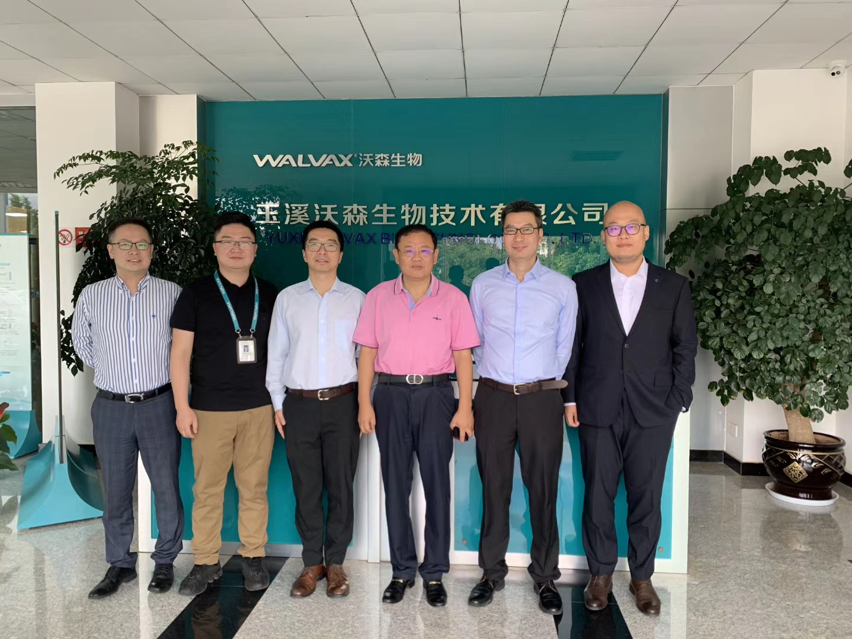

Nach der Unterzeichnung des Vertrags (von links):
Wayland Li, Manager Sales and Consulting, Körber Business Area Pharma
Huang Junxin, Manager, Intelligent Manufacturing and Project Management, Walvax Biotechnology Co, Ltd. Yuxi
Max Wang, Director, Greater China Operations, Körber Business Area Pharma
Huang Zhen, President, Walvax Biotechnology Co., Ltd. Yuxi
Jerry Zheng, General Manager Shanghai, Körber Business Area Pharma
Baire Wang, Manager Sales and Consulting, Körber Business Area Pharma

Über Walvax Biotechnology
Walvax Biotechnology Co., Ltd., ein modernes Biopharmaunternehmen, wurde 2001 gegründet und ist in den Bereichen F&E, Produktion und Verkauf von biomedizinischen Produkten tätig. Es ist ein in China national validiertes Hightech-Unternehmen und Technisches Zentrum für Unternehmen. Walvax verfolgt das Ziel, sichere biomedizinische Arzneimittel, z. B. Impfstoffe, mit exzellenter Qualität und fortschrittlicher Technologie für den in- und ausländischen Markt herzustellen. Das Unternehmen besitzt eine Reihe hochwertiger Impfungen, u. a. Chinas ersten, unabhängig entwickelten 13-valenten Pneumokokken-Konjugatimpfstoff, der auch das weltweit zweite Produkt für die Prävention von Lungenentzündungen bei Säuglingen und Kleinkindern ist.

Über das Körber-Geschäftsfeld Pharma
Im Körber-Geschäftsfeld Pharma machen wir entlang der gesamten Pharma-Wertschöpfungskette den entscheidenden Unterschied, indem wir ein einzigartiges Portfolio aus integrierten Lösungen bieten. Ausgehend von der fundierten Erfahrung in den Bereichen Beratung, Inspektion, Transportsysteme, Verpackungsmaschinen und -materialien, Track & Trace und Software, haben wir die richtigen Lösungen für unsere Kunden, um ihre Produktivitäts- und Geschäftspotenziale zu entfalten. Mit unserer Software Werum PAS-X MES bieten wir das weltweit führende Manufacturing Execution System zur Digitalisierung von Pharma-, Biotech- und Zell- & Genfabriken. Unsere Datenanalyse- und KI-Lösungen beschleunigen die Kommerzialisierung der Produkte und helfen, bisher verborgene Unternehmenswerte zu realisieren. Mit ausgewiesenem Verständnis für die Herausforderungen von Pharmaprozessen und -regulierung ist Körber der richtige Partner, der das gesamte Potenzial aus globalen Pharma- und Biotech-Produktionen herausholt. Körber ist ein internationaler Technologiekonzern, der weltweit rund 10.000 Mitarbeiter an mehr als 100 Standorten beschäftigt.
www.koerber-pharma.com

Kontakt:
Dirk Ebbecke
Körber Business Area Pharma
Head of Global Marketing & Communications Software
Werum IT Solutions GmbH
T: +49 4131 8900-689
E-Mail: dirk.ebbecke@werum.com

